Теория

- На основании каких свойств определяют вид микроорганизма?
- Продолжительность бакметода? От чего она зависит?

Проведите бактериологическое исследование испражнений обследуемого с подозрением на шигеллез (для удобства вопросы/пункты на которые нужно дать ответы выделила желтым маркером):

1 этап  Цель первого этапа: | Забор и посев исследуемого материала | Укажите исследуемый материал и особенности его забора.
 |  | Укажите возможные среды, используемые для посева и метод посева
2 этап  Цель второго этапа: | Изучите результаты посева исследуемого материала на среде Эндо. | 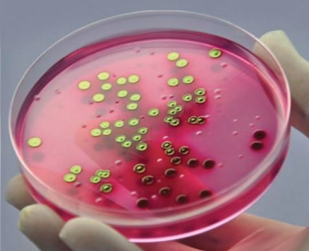 |  |  |  |  | Укажите на рисунке и дайте описание, какие колонии вы будете отбирать для проведения дальнейшего исследования: посев на среды Клиглера и МПА
 |  | МПА  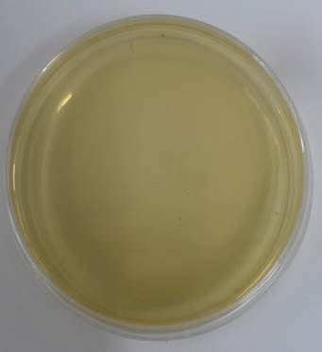 |  |  |  |  | Среда Клиглера
3 этап  Цель третьего этапа: | Изучите результаты роста копрокультуры на среде Клиглера. | Рост чистой культуры на среде Клиглера  Опишите, какие изменения произошли и с чем это связано.
 | Из копрокультуры, растущей на МПА, приготовьте мазки, окрасьте по Граму и промикроскопируйте. Поставьте с копрокультурой, растущей на МПА, РА на стекле с поливалентной сывороткой. | Рост чистой культуры на МПА  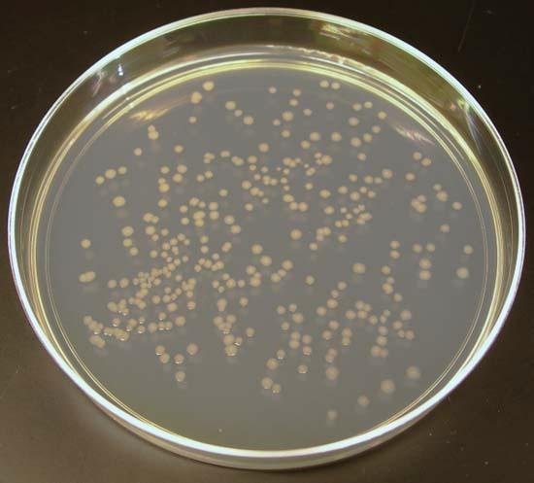 |  |  |  | Сыворотка диагностическая шигеллезная адсорбированная поливалентная  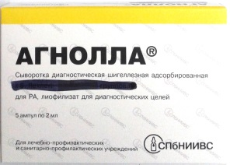
 |  | Результат постановки РА на стекле  А – сыворотка  Б – изотонический раствор |  |  |  | Чистая культура, окрашенная по методу Грама
 |  | Опишите полученный результат: |  |  |  | Опишите полученный результат:
 |  | Лактоза | Глюкоза | Маннит | Мальтоза | Сахароза |  | Индол | сероводород | Контроль (среда до посева)
 | учтите и оцените результаты «пестрого ряда» | - | К+Г-
4 этап  Цель четвертого этапа | Для изучения антигенной структуры учтите результаты РА с адсорбированными видовыми сыворотками, а затем с соответствующими типовыми и групповыми сыворотками
 | По результатам всех этапов исследований сформулируйте окончательный ответ, указав при этом вид возбудителя; заполните бланк-направление и бланк-ответ из бак. лаборатории.

